Tập đoàn Aboitiz Philippines mong muốn đầu tư vào lĩnh vực năng lượng, tín hiệu cho thấy những chuyển biến tích cực trong đầu tư hai chiều giữa Việt Nam và Philippines

Năm 2024, kim ngạch xuất nhập khẩu giữa Việt Nam và Philippines chính thức vượt mốc 8 tỷ USD, lần đầu tiên đạt mức kỷ lục 8,66 tỷ USD, xuất khẩu lần đầu vượt mức 6 tỷ USD, đạt mức 6,19 tỷ USD, xuất siêu lần đầu vượt mức 3 tỷ USD, đạt mức 3,72 tỷ USD. Không chỉ dừng lại ở những con số ấn tượng của kim ngạch thương mại song phương, từ năm 2024, giữa Việt Nam và Philippines còn cho thấy nhiều tín hiệu và những chuyển biến tích cực trong đầu tư hai chiều.
Trong thời gian hai năm trở lại đây, Thương vụ Việt Nam tại Philippines đã ghi nhận nhiều lượt các doanh nghiệp trong nước liên hệ tìm hiểu thông tin tư vấn liên quan tới việc tìm kiếm cơ hội đầu tư kinh doanh tại thị trường Philippines. Năm 2023, từ thông tin về tiềm năng thị trường do Thương vụ Việt Nam tại Philippines hỗ trợ, Tập đoàn Vingroup đã quyết định tập trung khai phá thị trường Philippines. Năm 2024 đánh dấu bước đi thành công đầu tiên khi thương hiệu xe ôtô Vinfast xâm nhập thành công và đã xây dựng được những showrooms đầu tiên tại thị trường Philippines. Đến năm 2025, sự xuất hiện của hãng taxi Green GSM thuộc Tập đoàn Vingroup tại Philippines đã đánh một dấu mốc lần đầu tiên một doanh nghiệp Việt Nam chính thức khởi động một dự án đầu tư mang tính quy mô và lâu dài tại thị trường Philippines.
Ở chiều ngược lại, Thương vụ Việt Nam tại Philippines cũng ghi nhận nhiều tập đoàn doanh nghiệp Philippines liên hệ làm việc tìm hiểu thông tin và xin tư vấn tìm kiếm cơ hội hợp tác đầu tư, mở rộng đầu tư tại Việt Nam. Ngày 05 tháng 8 năm 2025, đại diện của Công ty Aboitiz Power, một công ty con thuộc tập đoàn Aboitiz Philippines đã có buổi làm việc với Lãnh đạo cấp cao cùng đại diện các cơ quan liên quan của Việt Nam trong đó bày tỏ mong muốn đầu tư vào lĩnh vực năng lượng là tín hiệu cho thấy những chuyển biến tích cực trong quan hệ đầu tư hai chiều giữa Việt Nam và Philippines, đặc biệt là sự tin tưởng của các nhà đầu tư Philippines vào môi trường đầu tư của Việt Nam.
Về thực trạng các dự án đầu tư của Philippines tại Việt Nam
Khi Việt Nam thực hiện chủ trương đổi mới kinh tế, chính sách mở cửa thị trường và thu hút vốn đầu tư nước ngoài thì Philippines là một trong những quốc gia đi đầu trong làn sóng đầu tư vào Việt Nam. Từ đầu những năm 1990, Tập đoàn San Miguel là một trong những tập đoàn nước ngoài đi tiên phong tìm hiểu và thực hiện dự án đầu tư tại Việt Nam, cụ thể hóa bằng dự án nhà máy bia thuộc Công ty TNHH Bia San Miguel Việt Nam được cấp giấy phép hoạt động từ tháng 11 năm 1994.
Mặc dù là một trong những quốc gia đi đầu trong làn sóng đầu tư vào Việt Nam, tuy nhiên trong nhiều thập kỷ sau đó, do nhiều nguyên nhân chủ quan và khách quan, các dự án và số vốn đầu tư của Philippines vào Việt Nam chỉ dừng lại ở mức độ khiêm tốn.
Thống kê lũy kế đến tháng 04 năm 2024 đối với các dự án còn hiệu lực, có tổng số 98 dự án đầu tư từ Philippines tại Việt Nam với tổng số vốn là 609,46 triệu USD, trong đó tập trung ở các nhóm ngành bao gồm sản xuất, phân phối điện, khí, nước, điều hòa; công nghiệp chế biến, chế tạo; nông, lâm nghiệp và thủy sản; bán buôn và bán lẻ; sửa chữa ôtô, mô tô, xe máy; thông tin và truyền thông; dịch vụ lưu trú và ăn uống; xây dựng; khoa học công nghệ; giáo dục và đào tạo; vận tải kho bãi; hoạt động hành chính và dịch vụ hỗ trợ; kinh doanh bất động sản. Trong số này, số dự án trong lĩnh vực công nghiệp chế biến, chế tạo là lớn nhất, với tổng số 22 dự án. Tiếp đến là lĩnh vực hoạt động chuyên môn, khoa học công nghệ với 21 dự án. Trong lĩnh vực bán buôn và bán lẻ; sửa chữa ôtô, mô tô, xe máy có 20 dự án.
Dự án đầu tư của Philippines tại Việt Nam (đến tháng 04 năm 2024)
TT | Ngành | Số dự án | Vốn đầu tư  (triệu USD)
01 | Sản xuất, phân phối điện, khí, nước, điều hòa | 03 | 349,67
02 | Công nghiệp chế biến, chế tạo | 22 | 179,50
03 | Nông, lâm nghiệp và thủy sản | 02 | 60,89
04 | Bán buôn và bán lẻ; sửa chữa ô tô, mô tô, xe máy | 20 | 8,30
05 | Thông tin và truyền thông | 10 | 3,84
06 | Dịch vụ lưu trú và ăn uống | 08 | 2,64
07 | Xây dựng | 04 | 1,50
08 | Hoạt động chuyên môn, khoa học công nghệ | 21 | 1,44
09 | Giáo dục và đào tạo | 04 | 0,67
10 | Vận tải kho bãi | 02 | 0,46
11 | Hoạt động hành chính và dịch vụ hỗ trợ | 01 | 0,43
12 | Hoạt động kinh doanh bất động sản | 01 | 0,10
Tổng số |  | 98 | 609,46
Số vốn đầu tư trong các dự án của Philippines tại Việt Nam trong ngành sản xuất, phân phối điện, khí, nước, điều hòa là lớn nhất, với 349,67 triệu USD, chiếm 57,37%. Tiếp theo là ngành công nghiệp chế biến, chế tạo với tổng số vốn là 179,50 triệu USD, chiếm 29,45$. Tiếp đến là lĩnh vực nông, lâm nghiệp và thủy sản với tổng vốn đầu tư là 60,89 triệu USD, chiếm 17,41%.
Số lượng các dự án đầu tư của Philippines tập trung chủ yếu tại Tp. Hồ Chí Minh (gồm cả tỉnh Bình Dương cũ), với 59 dự án, Hà Nội với 14 dự án. Số lượng dự án còn lại tại các tỉnh/thành gồm Cần Thơ (gồm cả tỉnh Hậu Giang cũ, 02 dự án); An Giang (01 dự án); Cà Mau (gồm cả tỉnh Bạc Liêu cũ, 02 dự án); Đồng Nai (01 dự án); Hà Tĩnh (01 dự án); Phú Thọ (gồm tỉnh Vĩnh Phúc cũ; 02 dự án); Hải Phòng (bao gồm tỉnh Hải Dương cũ; 01 dự án); Đà Nẵng (06 dự án); Đắc Lắc (bao gồm tỉnh Phú Yên cũ; 01 dự án); Tây Ninh (bao gồm cả tỉnh Long An cũ; 04 dự án); Ninh Bình (01 dự án); Quảng Trị (bao gồm tỉnh Quảng Bình cũ; 03 dự án). Mặc dù chỉ có 03 dự án nhưng Quảng Trị (gồm cả tỉnh Quảng Bình cũ) là địa phương có vốn đầu tư của Philippines lớn nhất, với 349,67 triệu USD, chiếm 57,37%. Tiếp đến là Tp. Hồ Chí Minh (bao gồm cả tỉnh Bình Dương cũ) với tổng số vốn đầu tư từ Philippines là 147,87 triệu USD, chiếm 24,23%. Đứng thứ ba là Ninh Bình với vốn đầu tư 60 triệu USD, chiếm 9,84%.

Dự án đầu tư của Philippines tại Việt Nam (đến tháng 04 năm 2024)
TT | Ngành | Số dự án | Vốn đầu tư  (triệu USD)
01 | Quảng Trị (gồm cả tỉnh Quảng Bình cũ) | 03 | 349,67
02 | Tp. Hồ Chí Minh (gồm cả tỉnh Bình Dương cũ) | 59 | 147,87
03 | Ninh Bình | 01 | 60,00
04 | Hà Nội | 14 | 24,78
05 | Tây Ninh (gồm cả tỉnh Long An cũ) | 04 | 21,80
06 | Đà Nẵng | 06 | 1,94
07 | Đắc Lắc (bao gồm tỉnh Phú Yên cũ) | 01 | 1,10
08 | Hải Phòng (bao gồm tỉnh Hải Dương cũ) | 01 | 0,50
09 | Phú Thọ (bao gồm tỉnh Vĩnh Phúc cũ) | 02 | 0,40
10 | Cần Thơ (bao gồm tỉnh Hậu Giang cũ) | 02 | 0,40
11 | Hà Tĩnh | 01 | 0,20
12 | Đồng Nai | 01 | 0,20
13 | Cà Mau (bao gồm tỉnh Bạc Liêu cũ) | 02 | 0,40
14 | An Giang | 01 | 0,20
Tổng số |  | 98 | 609,46
Tập đoàn Aboitiz với mong muốn mở rộng đầu tư tại Việt Nam
Aboitiz là tập đoàn kinh doanh đa ngành lâu đời của Philippines, với giá trị tài sản vào khoảng 17 tỷ USD, đang hoạt động đầu tư và kinh doanh trong nhiều ngành, lĩnh vực quan trọng từ thực phẩm, thức ăn chăn nuôi, cơ sở hạ tầng giao thông, sân bay, ngân hàng, năng lượng, bất động sản… Tập đoàn Aboitiz (Aboitiz Group) bao gồm các công ty con hoạt động trong các ngành, lĩnh vực quan trọng khác nhau, cụ thể Aboitiz Equity Ventures Inc.; Aboitiz Power Corporation; Aboitiz Foods; Aboitiz InfraCapital.
Aboitiz Equity Ventures Inc. được thành lập năm 1989 hoạt động trong các lĩnh vực chính bao gồm năng lượng, chế biến và kinh doanh thực phẩm, dịch vụ tài chính, đầu tư bất động sản và đầu tư cơ sở hạ tầng.
Aboitiz Foods chuyên kinh doanh trong lĩnh vực chế biến thực phẩm, đặc biệt các sản phẩm nông sản, hiện đang hoạt động tại 8 quốc gia bao gồm Philippines, Trung Quốc, Singapore, Việt Nam, Malaysia, Indonesia, Thái Lan và Brunei.
Aboitiz InfraCapital chuyên hoạt động đầu tư xây dựng cơ sở hạ tầng bao gồm hạ tầng nhà ở thương mại, hạ tầng nước, hạ tầng viễn thông, hạ tầng giao thông và các dự án hạ tầng hỗ trợ kinh doanh khác.
Aboitiz Power Corporation được thành lập năm 1998 với các hoạt động tập trung trong lĩnh vực năng lượng, bao gồm sản xuất, phân phối và dịch vụ bán lẻ điện. Tính đến tháng 3 năm 2025, tổng giá trị tài sản của Aboitiz Power vào khoảng 9,7 tỷ USD. Hiện nay Aboitiz Power đang điều hành hoạt động 50 dự án sản xuất điện tại Philippines với tổng công xuất 5.000 MW.
Tập đoàn Aboitiz, thông qua các công ty con, đã thực hiện nhiều dự án đầu tư tại Việt Nam, bao gồm dự án sản nhà máy sản xuất thức ăn chăn nuôi tại tỉnh Long An cũ, nay thuộc tỉnh Tây Ninh, tổng vốn đầu tư 45 triệu USD, hàng năm sản xuất khoảng 300.000 tấn thức ăn chăn nuôi cho gia súc, gia cầm và động vật. Thứ hai là dự án sản xuất thức ăn chăn nuôi thủy sản tại tỉnh Bình Dương cũ, nay thuộc Tp. Hồ Chí Minh, với công xuất 270.000 tấn mỗi năm. Các dự án thứ ba và thứ tư cũng là các dự án sản xuất thức ăn chăn nuôi đặt tại tỉnh Hà Nam cũ, nay thuộc tỉnh Ninh Bình và Hà Nội.
Thực hiện theo chỉ đạo của Bộ trưởng Nguyễn Hồng Diên, các đồng chí Lãnh đạo Bộ Công Thương về việc các Cơ quan thương vụ Việt Nam ở nước ngoài, bên cạnh đẩy mạnh các hoạt động xúc tiến giao thương, đẩy mạnh xuất khẩu hàng hóa còn phải tìm cách giới thiệu, quảng bá kêu gọi và thu hút đầu tư, Thương vụ Việt Nam tại Philippines chủ động làm việc thông tin, vận động Tập đoàn Aboitiz tiếp tục mở rộng hợp tác đầu tư tại Việt Nam.
Ngày 02 tháng 6 năm 2025, Thương vụ Việt Nam tại Philippines có buổi làm việc và trao đổi hiệu quả với các Lãnh đạo cấp cao đại diện cho các công ty thuộc Tập đoàn Aboitiz – bao gồm ông Tristan Aboitiz, Chủ tịch kiêm Giám đốc điều hành cấp cao của Aboitiz Foods, ông Carlos Aboitiz, Giám đốc quan hệ khách hàng của Aboitiz Power Corporation, ông Rafael Aboitiz, Phó Chủ tịch Aboitiz InfraCapital. Tại buổi làm việc, Thương vụ Việt Nam tại Philippines đã giới thiệu tổng quan về môi trường đầu tư tại Việt Nam, đánh giá những tiềm năng, cơ hội và thúc đẩy mở rộng hợp tác đầu tư của Tập đoàn Aboitiz tại Việt Nam.
Hình ảnh buổi làm việc giữa Thương vụ Việt Nam tại Philippines và đại diện các công ty thuộc Tập đoàn Aboitiz ngày 02 tháng 6 năm 2025
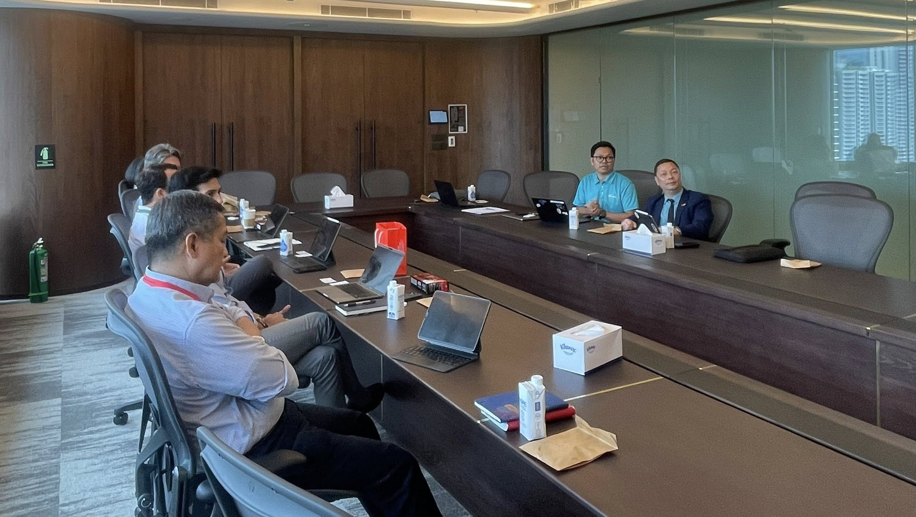
Tại buổi làm việc, đại diện của Tập đoàn Aboitiz cho biết Việt Nam được xác định là một trong những thị trường mà tập đoàn sẽ tập trung nguồn lực để mở rộng đầu tư trong thời gian tới, không chỉ dừng lại ở việc tăng vốn và mở rộng đầu tư đối với các dự án đã thực hiện mà còn tìm kiếm cơ hội đầu tư trong các lĩnh vực mới, đặc biệt là lĩnh vực năng lượng, một trong những lĩnh vực quan trọng mà Tập đoàn Aboitiz, cụ thể là Công ty Aboitiz Power Corporation đã có sẵn năng lực và kinh nghiệm.
Ảnh chụp với đại diện Tập đoàn Aboitiz
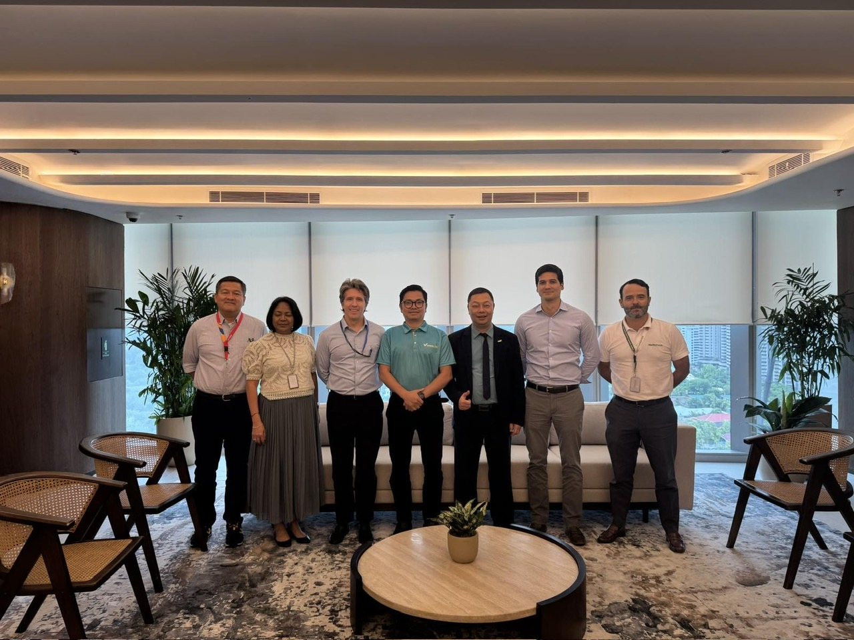
Và để hiện thực hóa mục tiêu, ngày 05 tháng 8 năm 2025, đại diện Tập đoàn Aboitiz, trực tiếp là Công ty Aboitiz Power, đã sang và có buổi làm việc với Lãnh đạo cấp cao cùng đại diện các cơ quan liên quan của Việt Nam bày tỏ mong muốn đầu tư vào lĩnh vực năng lượng. Đây có thể nói là tín hiệu cho thấy những chuyển biến tích cực trong quan hệ đầu tư hai chiều giữa Việt Nam và Philippines, đặc biệt là sự tin tưởng của các nhà đầu tư Philippines vào môi trường đầu tư của Việt Nam.

